priredila: mr. sc. Kata Lamešić 1. razred

2. ČOVJEK - RELIGIOZNO BIĆE
2.2. Čovjek je po naravi religiozan

ZADATAK 1.: a) Što nam poručuje L. v. Bethoven?
_________________________________________________________
_________________________________________________________

b) Na koga se odnosi riječ Transcendentan? Na __ __ __ __
c) Na koji se način čovjek može odnositi prema njemu?
1. _______________; 2. ______________; 3. __________________.
ZADATAK 2: Rad u skupinama!
SKUPINA 1: a) Što je mit?
_________________________________________________________b) Jedan šumerski mit naziva se G __ __ __ __ __ __ __
c) Što objašnjava taj mit?
_________________________________________________________
SKUPINA 2:
Što je religija?
CICERON | LAKTANCIJE | AUGUSTIN | DANAŠNJE  SHVAĆANJE
SKUPINA 3: Što je misterij?
_________________________________________________________

Načini izražavanja težnje za Višim bićem?
M__ __ __ __ __ | R__ __ __ __ __ __ __ | A__ __ __ __ __ __

SKUPINA 4: Oznake religija su:
1. _______________________,
2. _______________________,
3. _______________________,
4. _______________________.

Načini religioznog ponašanja
MOLITVA

OBRED

(OLTAR)
ŽRTVA
MORAL

ZADATAK 3.:
(Slika Ruke, A. Dürer)
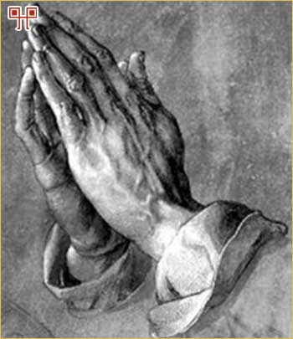
Podvuci pojmove, a zatim objasni:

Transcendentnim/ religiji/ ateizmu/ magiji/ Oznake religije/ oblike religioznog ponašanja.

Znanost i tehnika ne daju čovjeku odgovor na mnoga pitanja. Čovjek nastoji stupiti u kontakt s onostranim, Transcendentnim. Tada se govori o religiji. Kada se niječe Božje postojanje, riječ je o ateizmu. Ako čovjek Više biće i natprirodne sile nastoji podrediti svojim željama i ciljevima i prisiliti ih da po njima djeluju, riječ je o magiji. Oznake religije su: povijest, utemeljitelja, mjesto nastanka i svete spise. Sve religije imaju sljedeće oblike religioznog ponašanja: molitvu, obred i žrtvu, određeni moral.

ZADATAK 4: Usmeno odgovoriti: Tražitelji smisla «Pitanja i zadatci»

